
Ταξιδεύοντας με τις ΤΠΕ !!!

Προορισμός
Χώρα: Αμερική
Πόλη: Νέα Υόρκη

1)Γιατί θέλουμε να επισκεφτούμε αυτό το μέρος?
Α) Γιατί εκεί ζουν πολύ διάσημοι και θέλουμε να τους γνωρίσουμε..
Β) Γιατί εκεί έζησαν πολλά πρόσωπα όπου ήταν πολύ σημαντικά για την ανθρωπότητα..!!
Γ) Γιατί έχει πάρα πολύ ωραία αξιοθέατα..!!

Ποιος είναι ο πληθυσμός της χώρας?
900 εκατομμύρια ανθρώπους.
Ποιος είναι ο πληθυσμός της πόλης?

9 εκατομμύρια..

Σημαία της χώρας..
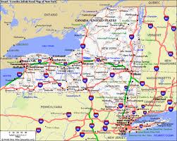

Μικρός χάρτης της χώρας ..

Μαρία + Νεφέλη + Αποστολία ..!

